Warszawa, 16 czerwca 2021 r.

Informacja prasowa

**Miej oko na skórę**

**Ruszyła kampania profilaktyczno-edukacyjna nt. znaczenia kontroli znamion na skórze**

**Lato to czas, w którym nasza skóra jest najbardziej narażona na działanie promieni słonecznych. Choć zdajemy sobie sprawę z ich szkodliwości – często nie korzystamy z uroków słońca w sposób odpowiedzialny. To z kolei może prowadzić do podrażnień i oparzeń skóry, a także powstawania na niej nowych znamion. Dlatego niezwykle ważne jest, aby przebywając na słońcu zwracać szczególną uwagę na naszą skórę. Pomóc w tym ma kampania „Miej oko na skórę”.**

W Europie obserwujemy duże zróżnicowanie w raportowanych współczynnikach zachorowalności na czerniaka pomiędzy poszczególnymi państwami, również między tymi sąsiadującymi, o podobnych warunkach klimatycznych i podobnej charakterystyce typu skóry mieszkańców. W Polsce, w 2020 roku odnotowano 3 7001 nowych zachorowań z powodu czerniaka, natomiast w Niemczech (przy 2,2 razy większej liczbie ludności) w tym samym czasie ponad 31 0002. Jednocześnie prawie połowa chorych na czerniaka w Polsce umiera w ciągu roku w porównaniu do 10% u naszych zachodnich sąsiadów.2

Z badań ARC Rynek i Opinia3 wynika, że aż 87 proc. respondentów przyznaje, że opala się w czasie, kiedy słońce świeci najintensywniej. Rzadko zasłaniamy odkryte części ciała podczas aktywności na słońcu. Ponad 60 proc. biorących udział w badaniu Polaków nie stosuje kremów z filtrem, ani w trakcie przemieszczania się do pracy, szkoły czy sklepu, ani spędzając czas na balkonie czy tarasie. Co prawda większość badanych zetknęła się z pojęciem czerniaka, jednak 1/5 ankietowanych uważa, że jest on łagodną postacią raka. Dodatkowo ponad połowa (57%) nigdy nie udała się do lekarza, aby sprawdzić podejrzanie wyglądający pieprzyk, narośl czy znamię.

Ryzyko zachorowania na czerniaka wzrasta wraz z wiekiem4, a wczesne wykrycie pozwala na jego wyleczenie5. Wciąż wiedza o chorobie i profilaktyce wśród Polaków nie jest satysfakcjonująca. **Dlatego też z okazji Światowego Tygodnia Świadomości Czerniaka** **wystartowała kampania edukacyjna „Miej oko na skórę”**, która ma za zadanie podkreślić konieczność odpowiedzialnego korzystania ze słońca oraz regularnej kontroli znamion na skórze.

**Co to jest czerniak i jakie są czynniki ryzyka?**

Czerniak to rodzaj złośliwego nowotworu skóry, który bywa bardzo agresywny. Powstaje z melanocytów – komórek wytwarzających barwnik zwany melaniną. Melanina powoduje, że skóra ciemnieje w kontakcie z promieniowaniem UV – czyli słońcem lub światłem stosowanym w solarium. Pojawia się najczęściej na skórze – na nogach – z przodu i z tyłu, oraz na plecach i karku, czy też na skórze głowy, między włosami. Może również wystąpić w obrębie ust, nosa czy gałki ocznej.6

Do najczęstszych czynników, które wpływają na rozwój czerniaka, zaliczamy przede wszystkim długotrwałą i powtarzającą się ekspozycję na promienie słoneczne, jasną karnację, piegi, dużą liczbę znamion, czy wiek. Nie bez znaczenia będzie również to czy w rodzinie pojawiły się przypadki czerniaka.4 Należy jednak pamiętać, że nie każda zmiana skórna oznacza raka.7 Czerniak stanowi tylko 4% wszystkich nowotworów skóry, bywa jednak wyjątkowo złośliwy.8 Wcześnie wykryty jest wyleczalny.5

**Jak rozpoznać czerniaka?**

Czerniak to jeden z najprostszych do wykrycia nowotworów, gdyż rozwija się najczęściej na powierzchni skóry. W jego diagnostyce kluczową rolę odgrywa samokontrola.9 Dlatego niezwykle ważne jest, aby regularne sprawdzać istniejące lub nowo powstałe znamiona na całym ciele, zwłaszcza w mniej dostępnych miejscach jak za uszami czy na głowie. Każdy pieprzyk czy narośl, które budzą niepokój lub zmieniają się w czasie, należy niezwłocznie skonsultować z lekarzem – rodzinnym lub dermatologiem.

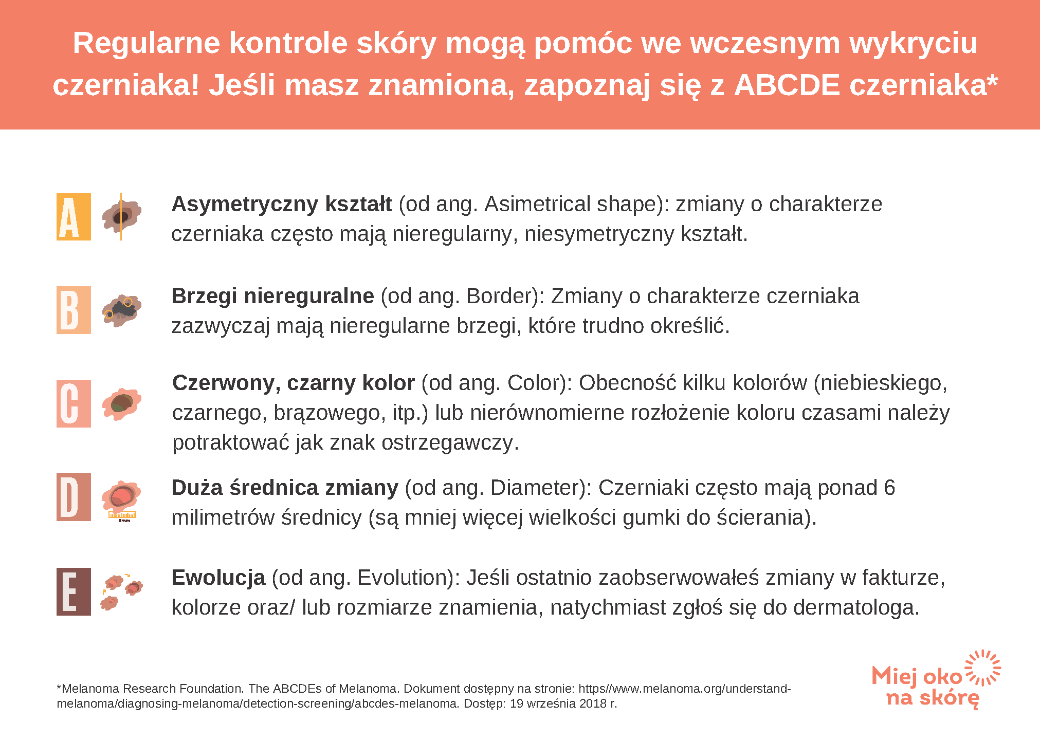

*- Czerniak to złośliwy nowotwór skóry, który pojawia się jako zupełnie nowa zmiana barwnikowa lub rozwija się w obrębie znamienia, które zaczyna się powiększać, zmienia kolor, staje się niesymetryczne, może krwawić. Warto obserwować swoją skórę i w przypadku zauważenia podejrzanej zmiany natychmiast skonsultować się z lekarzem. Im szybciej zauważymy coś niepokojącego i skonsultujemy to z lekarzem, tym nasze szanse na wyleczenie wzrastają. Leczeniem z wyboru jest zawsze wycięcie chirurgiczne podejrzanej zmiany, a usunięcie czerniaka we wczesnym stadium rozwoju daje szansę na całkowite wyleczenie.* – mówiprof. dr hab. n. med. Dorota Krasowska, kierownik Katedry i Kliniki Dermatologii, Wenerologii i Dermatologii Dziecięcej Uniwersytet Medyczny w Lublinie.

**Jak wygląda wizyta u lekarza?10**

Podczas wizyty należy pokazać lekarzowi znamię, które nas niepokoi. Powinien on obejrzeć dokładnie całą skórę i zapytać o kilka kwestii – np. Jak dawno pojawiło się znamię? Czy któreś ze znamion zmieniło się ostatnio? Czy ktoś w rodzinie chorował kiedyś na czerniaka? Następnie lekarz obejrzy zmiany na skórze za pomocą dermoskopu, które pozwoli lepiej się przyjrzeć zmianom na skórze. Urządzenie pozwala powiększyć zmianę, a ponadto wyposażone jest we własne źródło światła, co umożliwia dokładną ocenę cech samej podejrzanej zmiany. Badanie to trwa kilka minut – jest bezinwazyjne i bezbolesne.

Następnie lekarz oceni czy zmiany na skórze budzą obawy. Jeśli tak, powie w jakiej placówce można je usunąć i zrobić badanie histopatologiczne wyciętego materiału. Wyniki badania pozwolą ustalić, czy zmiana ma postać łagodną czy jest to czerniak lub inny nowotwór skóry. Usunięcie znamienia wykonywane jest przy znieczuleniu miejscowym i trwa kilkanaście minut.

Podczas wizyty warto zapytać się o dalsze zalecenia, jeśli cokolwiek jest dla nas niezrozumiałe nie bójmy się dopytać o wyjaśnienie. Możemy również poprosić, aby by pokazał nam jak prawidłowo oglądać znamiona i na co zwrócić szczególną uwagę.

*- Dermoskopia niewątpliwie odgrywa kluczową rolę w rozpoznawaniu niepokojących zmian barwnikowych na skórze. Gdy mamy jasną karnację, często korzystamy z kąpieli słonecznych, wyjeżdżamy na wakacje w strefy podzwrotnikowe powinniśmy co najmniej raz w roku udać się do dermatologa na badanie dermoskopowe znamion. Już w najbliższą sobotę, a także 26 czerwca będzie ku temu dobra okazja. Klinika Dermatologii, Wenerologii i Dermatologii Dziecięcej Samodzielnego Publicznego Szpitala Klinicznego nr 1 przy ulicy Staszica 11H w Lublinie organizuje w tym czasie tzw. „Białe Soboty”, podczas których będzie można skorzystać z bezpłatnej oceny dermoskopowej podejrzanych zmian na skórze. Zachęcam gorąco wszystkich zainteresowanych.* – dodajeprof. Dorota Krasowska.

**Jak się chronić przed czerniakiem?**

*- Przed nami sezon wakacyjny, czas kiedy nasza skóra jest najbardziej narażona na promienie słoneczne. Chrońmy ją stosując kremy z filtrem o wysokim faktorze, co najmniej 30, zasłaniajmy wrażliwe miejsca. Nie tylko podczas opalania, ale również w drodze do pracy, sklepu czy na spacerze.* – zwraca uwagęprof. Dorota Krasowska.

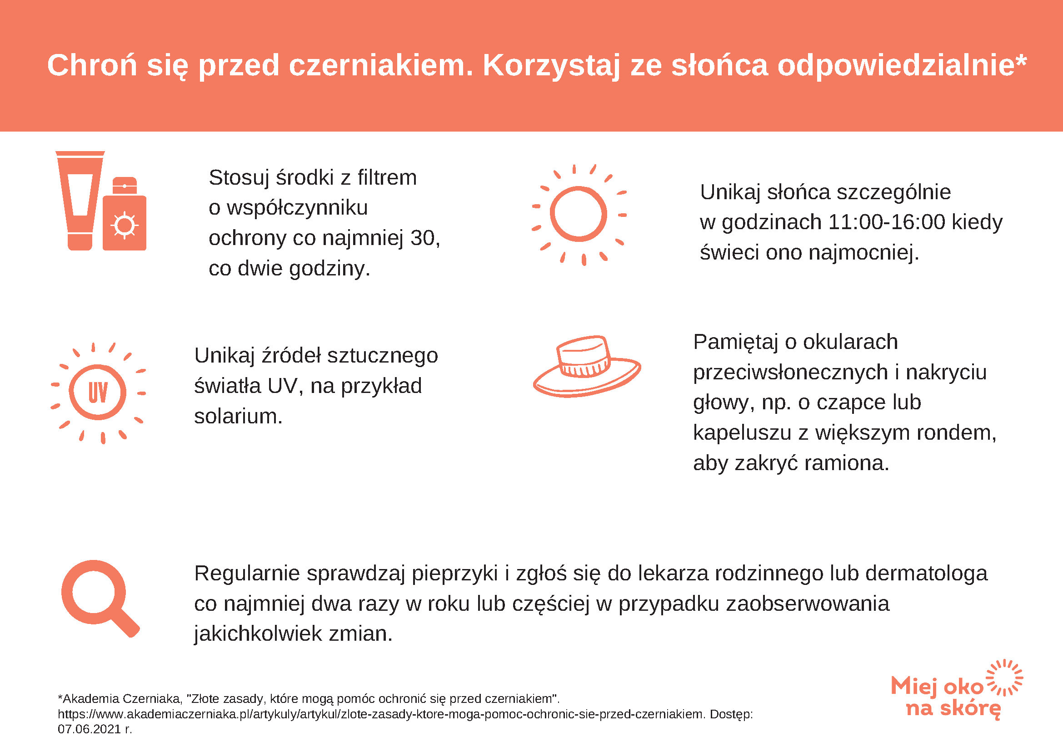

Referencje:

1 Globocan 2020, International Agency for Research on Cancer, WHO, Dokument dostępny na stronie <https://gco.iarc.fr/today/data/factsheets/populations/616-poland-fact-sheets.pdf>, Dostęp: 7.06.2021

2 Globocan 2020, International Agency for Research on Cancer, WHO, Dokument dostępny na stronie <https://gco.iarc.fr/today/data/factsheets/populations/276-germany-fact-sheets.pdf>, Dostęp: 7.06.2021

3 „Badanie Świadomości Czerniaka”, ARC Rynek i Opinia na zlecenie Akademia Czerniaka i Novartis, maj 2020.

4 akademiaczerniaka.pl „Jak rozwija się czerniak skóry – czynniki ryzyka”; Artykuł dostępny na stronie <https://www.akademiaczerniaka.pl/o-czerniaku/jak-rozwija-sie-czerniak-skory-czynniki-ryzyka>; Dostęp: 7.06.2021

5 rynekzdrowia.pl „Prof. Piotr Rutkowski: wcześnie zdiagnozowany czerniak jest w pełni wyleczalny”; Informacja z dn. 16.05.2013; <https://www.rynekzdrowia.pl/Serwis-Onkologia/Prof-Piotr-Rutkowski-wczesnie-zdiagnozowany-czerniak-jest-w-pelni-wyleczalny,130576,1013.html>; Dostęp: 7.06.2021

6 akademiaczerniaka.pl „Czerniak- co to jest? Przyczyny czerniaka”; Artykuł dostępny na stronie <https://www.akademiaczerniaka.pl/o-czerniaku/czerniak-co-to-jest>; Dostęp: 7.06.2021

7 akademiaczerniaka.pl „Czerniak – nowotwór złośliwy skóry”; Artykuł dostępny na stronie <https://www.akademiaczerniaka.pl/o-czerniaku/czerniak-nowotwor-zlosliwy-skory>; Dostęp: 7.06.2021

8 Miller, A. J., & Mihm, M. C. (2006). Melanoma. New England Journal of Medicine, 355(1), 51–65. doi:10.1056/nejmra052166

9 sarcoma.pl „Profilaktyka, objawy i diagnoza”; Artykuł dostępny na stronie <https://www.sarcoma.pl/raki-skory/profilaktyka-objawy-i-diagnoza/>; Dostęp: 8.06.2021

10 akademiaczerniaka.pl. „Jak przygotować się do wizyty u lekarza?” Artykuł dostępny na stronie: <https://www.akademiaczerniaka.pl/o-czerniaku/podejrzane-znamie-co-robic/jak-przygotowac-sie-do-wizyty-u-lekarza>. Dostęp: 28 maja 2021 r.

***

**O Kampanii „Miej oko na skórę”**

Kampania „Miej oko na skórę” ma na celu budowanie świadomości konieczności odpowiedzialnego korzystania ze słońca oraz regularnej kontroli znamion na skórze. Została zainicjowana z okazji Światowego Tygodnia Świadomości Czerniaka. W ramach kampanii przygotowano materiały edukacyjne nt. czerniaka, które będą rozdawane podczas wydarzeń związanych z edukacją nt. tego nowotworu skóry.

**O Stowarzyszeniu Pomocy Chorym na Mięsaki i Czerniaki Sarcoma – organizatora kampanii „Miej oko na skórę”**

Organizacja non-profit, wyspecjalizowana we wspieraniu chorych na nowotwory, w szczególności mięsaki (Sarcoma) i czerniaki (Melanoma). Stowarzyszenie powstało z inicjatywy pacjentów i personelu medycznego Kliniki Nowotworów Tkanek Miękkich, Kości i Czerniaków Narodowego Instytutu Onkologii w Warszawie. Łączy współczesną, ekspercką wiedzę medyczną i uwrażliwienie na potrzeby pacjentów onkologicznych, wynikające z własnych doświadczeń. Od 2007 roku pomaga podnosić jakość leczenia onkologicznego w Polsce.

**O firmie Novartis – mecenasa kampanii „Miej oko na skórę”**

Celem Novartis jest dostarczenie jak najszerszej grupie pacjentów innowacyjnych metod leczenia w celu osiągnięcia jak najlepszych efektów terapeutycznych i poprawy jakości życia pacjentów. Wykorzystujemy innowacyjną naukę i technologię, by rozwiązywać najtrudniejsze problemy zdrowotne społeczeństwa. Mamy nadzieję, że uda nam się zrealizować nasz cel poprzez odkrywanie i opracowywanie przełomowych metod leczenia oraz znalezienie nowych sposobów na dostarczenie ich jak największej liczbie osób.